Phần 1: Tổng quan về công nghệ Vue 3 và Nuxt 4
CHƯƠNG 1: GIỚI THIỆU VỀ NUXT 4

Mở đầu
Chương 1 cung cấp bức tranh toàn cảnh về hệ sinh thái Nuxt 4, một Meta-framework hiện đại dựa trên nền tảng Vue 3. Nội dung chương tập trung làm rõ bối cảnh ra đời, phân tích chuyên sâu các cơ chế cốt lõi như kết xuất phía máy chủ (SSR), quá trình thủy hợp (Hydration), định tuyến dựa trên tệp và phương thức quản lý dữ liệu. Qua đó, chương này đóng vai trò thiết lập nền tảng lý thuyết và đánh giá tính phù hợp của công nghệ đối với dự án.

1.1. Bối cảnh và lịch sử
1.1.1. Lịch sử ra đời và tổ chức phát triển
Để hiểu rõ vị thế và cấu trúc của Nuxt 4 hiện tại, cần nhìn lại tiến trình phát triển song hành của công nghệ này cùng với nền tảng lõi Vue.js thông qua các cột mốc quan trọng:
- Năm 2014: Khung ứng dụng (Framework) Vue.js được Evan You chính thức phát hành. Nền tảng này nhanh chóng trở thành một trong những công cụ xây dựng giao diện (Client-side) phổ biến nhất nhờ tính linh hoạt, tốc độ phản hồi nhanh và tài liệu dễ tiếp cận.
- Năm 2016: Nhận thấy những hạn chế cơ bản của kiến trúc Vue thuần túy trong việc tối ưu hóa công cụ tìm kiếm, Sébastien Chopin và Alexandre Chopin đã sáng lập ra Nuxt.js (dựa trên nền tảng Vue 2). Lấy cảm hứng từ kiến trúc của Next.js thuộc hệ sinh thái React, Nuxt mang đến cơ chế Kết xuất phía máy chủ (Server-Side Rendering - SSR) chuẩn mực đầu tiên cho cộng đồng Vue.
- Năm 2020: Đánh dấu một bước ngoặt lớn với sự ra đời của Vue 3. Phiên bản này mang tính cách mạng nhờ kiến trúc Composition API và hệ thống phản ứng (Reactivity) lõi được viết lại hoàn toàn bằng ES6 Proxy. Sự thay đổi tận gốc này đặt ra yêu cầu phải nâng cấp toàn diện các công cụ vệ tinh xung quanh.
- Năm 2022 (Nuxt 3): Nhằm đáp ứng tiêu chuẩn của Vue 3, đội ngũ phát triển đã tiến hành một cuộc "tái thiết kế toàn diện" (complete rewrite). Khác biệt hoàn toàn so với Nuxt 2, phiên bản này loại bỏ Webpack để sử dụng Vite làm công cụ đóng gói siêu tốc, giới thiệu máy chủ Nitro độc lập và biến TypeScript thành tiêu chuẩn ngôn ngữ mặc định.
- Năm 2024 (Nuxt 4): Kế thừa nền tảng vững chắc của thế hệ tiền nhiệm, Nuxt 4 chính thức được phát hành bản ổn định (stable release). Đây là phiên bản đánh dấu sự trưởng thành của kiến trúc hệ thống, mang đến những cải tiến vượt bậc về hiệu năng máy chủ và sự chuẩn hóa trong cấu trúc dự án (nổi bật là việc gom nhóm logic cốt lõi vào thư mục app/).
Hiện nay, hệ sinh thái kiến trúc này không còn phụ thuộc vào một vài cá nhân sáng lập mà được định hướng, duy trì bởi Nuxt Core Team (đứng đầu là Pooya Parsa) cùng một cộng đồng mã nguồn mở (Open-source) toàn cầu vô cùng tích cực.
1.1.2. Vấn đề cốt lõi (Pain-points)
Về bản chất, Nuxt ra đời không nhằm thay thế Vue.js. Nó đóng vai trò như một lớp kiến trúc bậc cao (Meta-framework) bao bọc lấy Vue, nhằm giải quyết triệt để những rào cản kỹ thuật cốt lõi (pain-points) của mô hình Single-Page Application (SPA) truyền thống. Khi triển khai ứng dụng bằng Vue thuần túy, đội ngũ phát triển thường đối mặt với ba rào cản lớn:
- Hạn chế về SEO (Search Engine Optimization): Máy chủ SPA ban đầu chỉ trả về một tệp HTML gần như trống rỗng (ví dụ: <div id="app"></div>). Các trình thu thập dữ liệu (Crawler/Bot) của Google, Bing hay Facebook không thể đọc được nội dung thực sự do mã JavaScript chưa được thực thi để vẽ ra giao diện. Điều này khiến ứng dụng khó được lập chỉ mục (index) đúng cách và mất đi lợi thế cạnh tranh trên các công cụ tìm kiếm.
- Độ trễ hiển thị nội dung (FCP - First Contentful Paint): Trình duyệt phải chờ tải xong toàn bộ tệp JavaScript (Bundle), tiến hành giải mã và chạy logic thì giao diện mới bắt đầu xuất hiện. Quá trình này tạo ra hiện tượng "màn hình trắng" trong vài giây đầu tiên, gây suy giảm tỷ lệ giữ chân người dùng (retention rate), đặc biệt trên các thiết bị di động cấu hình thấp hoặc kết nối mạng không ổn định.
- Sự phân mảnh và mã nguyên mẫu (Boilerplate) cồng kềnh: Trong mô hình Vue SPA, lập trình viên phải tự tay cài đặt và cấu hình thủ công hàng loạt công cụ như hệ thống định tuyến (Vue Router), công cụ quản lý trạng thái (Pinia), đồng thời phải viết các lệnh import lặp đi lặp lại. Sự phân mảnh này làm giảm tốc độ phát triển (DX - Developer Experience) và dễ phát sinh lỗi khi dự án mở rộng quy mô.
Thông qua việc cung cấp kiến trúc SSR để trả về giao diện chứa sẵn dữ liệu ngay trong lần tải đầu tiên, kết hợp cùng triết lý "Zero-configuration" (tự động hóa định tuyến, tự động nạp thành phần), Nuxt 4 giải quyết trọn vẹn các bài toán trên, giúp dung hòa hoàn hảo giữa hiệu năng của ứng dụng và trải nghiệm của lập trình viên.

1.2. Kiến trúc và nguyên lý hoạt động

1.2.1. Phân loại kiến trúc và hệ sinh thái công nghệ lõi
Nuxt 4 được định danh chính xác là một Meta-framework (Khung ứng dụng bậc cao) xây dựng trên nền tảng Vue 3 theo triết lý "Zero-configuration". Khác với các thư viện hay framework tầng dưới, kiến trúc của Nuxt 4 cho phép thực thi mã Isomorphic JavaScript (hay Universal JavaScript) – nghĩa là cùng một tập hợp mã nguồn có thể vận hành đồng nhất trên cả máy chủ (Server) và trình duyệt (Client).
Kiến trúc lõi của Nuxt 4 được tạo lập bởi sự tích hợp của ba công nghệ chủ chốt:
- Vue 3 (View Layer): Đảm nhiệm vai trò tầng giao diện, quản lý cây DOM ảo (Virtual DOM) và tính phản ứng (Reactivity) thông qua Composition API.
- Vite (Bundler Layer): Công cụ đóng gói và biên dịch siêu tốc dựa trên cơ chế ES Modules nguyên bản, cung cấp tính năng thay thế module nóng (Hot Module Replacement - HMR) với độ trễ tối thiểu nhằm tối ưu hóa trải nghiệm phát triển.
- Nitro (Server Engine): Động cơ máy chủ độc lập của Nuxt, có khả năng biên dịch chéo (cross-compile) ứng dụng để vận hành trên nhiều môi trường khác nhau như Node.js, Deno, Bun hoặc các nền tảng điện toán biên (Edge Computing).

1.2.2. Cơ chế định tuyến tự động và tổ chức giao diện
Thay vì yêu cầu cấu hình thủ công từng route như mô hình vue-router truyền thống, Nuxt 4 tự động hóa luồng điều hướng dựa trên cấu trúc thư mục (File-based Routing):
- Tự động ánh xạ đường dẫn: Hệ thống rà soát các tệp .vue trong thư mục pages/ để tự động khởi tạo bảng định tuyến tương ứng. Cơ chế này hỗ trợ sẵn định tuyến động (Dynamic Routing), ví dụ tệp pages/products/[id].vue sẽ tự động khớp với đường dẫn /products/:id.
- Điều phối hiển thị với <NuxtPage>: Đây là thành phần bắt buộc để kích hoạt hệ thống trang. Đóng vai trò là lớp bọc (wrapper) nâng cao của <RouterView>, <NuxtPage> giúp đồng bộ trạng thái ứng dụng, tham số URL và các hiệu ứng chuyển tiếp giữa hai môi trường Server - Client.
- Tái sử dụng bố cục với layouts/: Bổ trợ cho pages/, thư mục layouts/ kết hợp cùng thẻ <NuxtLayout> cho phép đóng gói các thành phần giao diện cố định (như Header, Footer, Sidebar), giúp phân tách rõ giữa khung nhìn tổng thể và nội dung trang con mà không cần kết xuất lại toàn bộ trang khi chuyển đổi URL.

1.2.3. Chu trình kết xuất SSR và cơ chế Hydration
Nguyên lý trọng tâm tạo nên sự khác biệt giữa Nuxt 4 và mô hình SPA truyền thống nằm ở vòng đời xử lý yêu cầu (Request Lifecycle) gồm ba giai đoạn kế tiếp nhau:
- Kết xuất phía máy chủ (Server-Side Rendering): Khi nhận được yêu cầu từ máy khách, máy chủ Nitro khởi tạo ngữ cảnh Vue, thực thi các truy vấn dữ liệu cần thiết và kết xuất cây component thành một chuỗi mã HTML tĩnh hoàn chỉnh. Nhờ vậy, người dùng lập tức nhìn thấy giao diện đầy đủ nội dung (tối ưu chỉ số FCP) và các trình thu thập dữ liệu (bot) có thể lập chỉ mục dễ dàng (tối ưu SEO).
- Quá trình Thủy hợp (Hydration): Sau khi nhận chuỗi HTML tĩnh ban đầu (chưa có tính tương tác), trình duyệt tiếp tục tải ngầm các gói mã JavaScript của Client. Tại đây, Vue 3 tiến hành "thủy hợp": rà soát cấu trúc DOM thực tế để khớp với Virtual DOM, đồng thời gắn các trình lắng nghe sự kiện (Event Listeners) và kích hoạt tính phản ứng lên các phần tử.
- Điều hướng phía Client (Client-side Navigation): Khi quá trình Hydration kết thúc, ứng dụng chuyển đổi sang cơ chế hoạt động như một SPA thông thường. Toàn bộ các thao tác chuyển trang tiếp theo diễn ra hoàn toàn ở Client: chỉ có dữ liệu mới được tải qua API ẩn dưới nền, loại bỏ hoàn toàn việc tải lại toàn bộ trang từ máy chủ.

1.2.4. Chiến lược lấy dữ liệu và cơ chế chống trùng lặp (Double-fetching)

Trong ứng dụng Vue SPA thông thường, lập trình viên thường đặt logic gọi API bên trong hook onMounted. Tuy nhiên, nếu áp dụng cách này trên Nuxt 4, quá trình SSR sẽ thất bại vì onMounted chỉ thực thi trên trình duyệt, dẫn đến chuỗi HTML trả về từ máy chủ hoàn toàn trống dữ liệu.

Để khắc phục rào cản này, Nuxt 4 cung cấp hai composables chuyên dụng là useFetch và useAsyncData. Về bản chất kiến trúc, useFetch chính là một lớp bọc (wrapper) tiện lợi được kết hợp giữa useAsyncData và công cụ gọi mạng $fetch, được thiết kế tối ưu hóa riêng cho việc gọi HTTP API. Hai công cụ này hoạt động dựa trên các nguyên lý cốt lõi sau:
- Thực thi đa môi trường (Universal Fetching): Các composables này hỗ trợ cú pháp Top-level Await, có khả năng tạm dừng tiến trình render tại máy chủ cho đến khi dữ liệu được lấy về thành công, sau đó nhúng trực tiếp kết quả vào mã nguồn HTML trước khi gửi đến máy khách.
- Lưu trữ trạng thái Payload ngăn chặn Double-fetching: Dữ liệu sau khi lấy thành công ở Server sẽ được tuần tự hóa (Serialization) bằng thư viện devalue nhằm chống lỗ hổng bảo mật XSS, rồi đính kèm vào cuối trang HTML dưới dạng thẻ script JSON: <script type="application/json" id="__NUXT_DATA__">. Khi Client bước vào giai đoạn Hydration, useFetch và useAsyncData sẽ ưu tiên đọc dữ liệu có sẵn từ Payload thông qua ngữ cảnh ứng dụng (useNuxtApp().payload). Việc tái sử dụng này ngăn chặn triệt để tình trạng Client gửi thêm một Request API trùng lặp (Double-fetching), giúp tiết kiệm tài nguyên mạng và đảm bảo luồng giao diện hiển thị liền mạch.
1.2.5. Khả năng tái sử dụng logic và quản lý trạng thái toàn cục
Bên cạnh các cơ chế vận hành cốt lõi, hệ sinh thái Nuxt 4 cung cấp các bộ công cụ linh hoạt (Tầng 1B) giúp tối ưu hóa kiến trúc dự án khi quy mô ứng dụng mở rộng:
- Đóng gói logic với Composable tự viết (Custom Composables): Dựa trên sức mạnh của Composition API, lập trình viên có thể trích xuất các nghiệp vụ logic lặp đi lặp lại (ví dụ: định dạng tiền tệ, xử lý giỏ hàng, xác thực phân quyền) thành các hàm độc lập và đặt vào thư mục composables/. Nhờ cơ chế Auto-imports, các hàm này có thể được gọi trực tiếp ở mọi component mà không cần khai báo import. Phương pháp này giúp mã nguồn tuân thủ chặt chẽ nguyên lý DRY (Don't Repeat Yourself) và dễ dàng bảo trì.
- Chia sẻ trạng thái an toàn qua useState: Trong môi trường Universal (chạy cả Server lẫn Client), việc sử dụng ref hoặc reactive thông thường ở phạm vi toàn cục (global) rất dễ gây ra rò rỉ bộ nhớ (Memory Leak) hoặc lỗi bất đồng bộ chéo giữa các người dùng. Để giải quyết, Nuxt cung cấp hàm useState. Đây là một giải pháp thay thế nhẹ nhàng cho các thư viện quản lý trạng thái cồng kềnh (như Vuex hay Pinia), đảm bảo dữ liệu luôn được lưu trữ cô lập cho từng Request và đồng bộ hoàn hảo từ máy chủ xuống trình duyệt trong pha Hydration.

1.3. So sánh và đánh giá
1.3.1. So sánh với các công nghệ đối thủ trực tiếp
Trong giai đoạn phân tích và lựa chọn công nghệ cho đồ án, nhóm đã tiến hành xây dựng các nguyên mẫu (Prototype) cơ bản để đo lường và đối chiếu Nuxt 4 với hai giải pháp phổ biến khác:
A. So sánh với nền tảng lõi (Vue 3 thuần + Vite SPA):
- Về hiệu năng và các chỉ số đo lường thực tế: Nhóm đã triển khai cùng một giao diện mặc định để kiểm thử. Kết quả đo kiểm bằng công cụ Google Lighthouse trên môi trường thực tế (Production build) cho thấy sự chênh lệch rõ rệt:
  - Nguyên mẫu Vue 3 SPA (chạy cổng 4173) đạt điểm Hiệu năng (Performance) 100, Thực hành tốt nhất (Best Practices) 100, nhưng điểm Khả năng tiếp cận (Accessibility) chỉ ở mức 78 và điểm SEO khá thấp ở mức 75.
  - Nguyên mẫu Nuxt 4 SSR (chạy cổng 3000) cũng đạt Hiệu năng 100 và Thực hành tốt nhất 100, nhưng Khả năng tiếp cận tăng vọt lên 93 và SEO đạt mức 91.
Sự vượt trội về chỉ số SEO (tăng từ 75 lên 91) là minh chứng thực tiễn rõ ràng nhất cho sức mạnh của cơ chế kết xuất phía máy chủ (SSR). Việc máy chủ Nuxt 4 trả về một chuỗi HTML tĩnh đã chứa sẵn toàn bộ dữ liệu và các thẻ meta chuẩn mực ngay từ yêu cầu (Request) đầu tiên giúp các trình thu thập dữ liệu (crawler) lập chỉ mục trang web một cách dễ dàng. Quá trình này khắc phục triệt để nhược điểm của kiến trúc Vue 3 thuần, vốn luôn trả về trang trắng và buộc trình duyệt phải tải xong tệp JavaScript rồi mới bắt đầu tiến hành kết xuất giao diện.
Bảng 1.1: Bảng so sánh kết quả Google Lighthouse giữa Vue 3 SPA và Nuxt 4
Tiêu chí đo lường (Lighthouse) | Vue 3 thuần (Vite SPA) | Nuxt 4 | Đánh giá chênh lệch
Performance (Hiệu năng) | 100 | 100 | Tương đương
Accessibility (Khả năng tiếp cận) | 78 | 93 | Nuxt 4 tối ưu thẻ HTML tĩnh tốt hơn
Best Practices (Thực hành tốt) | 100 | 100 | Tương đương
SEO (Tối ưu công cụ tìm kiếm) | 75 | 91 | Nuxt 4 vượt trội hoàn toàn nhờ SSR
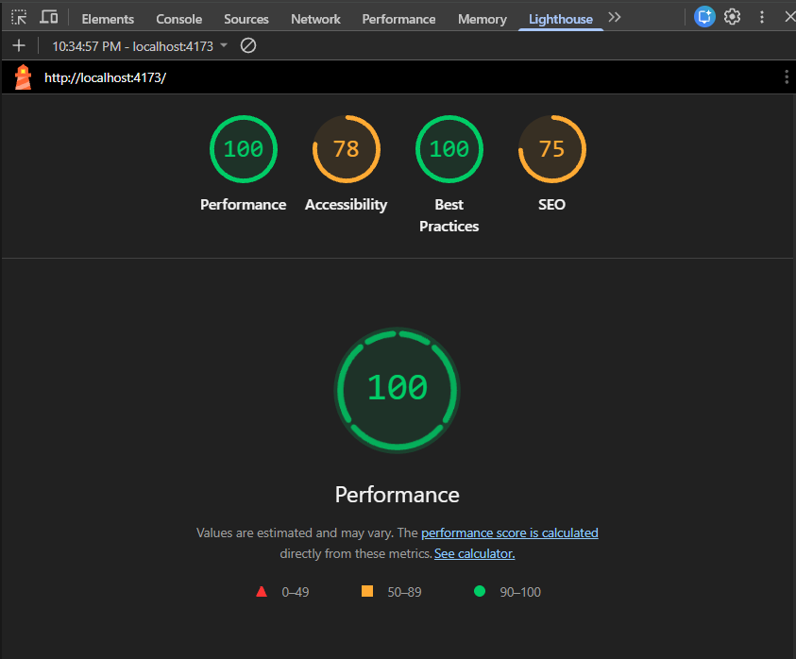
Hình 1.1: Kết quả Google Lighthouse Vue
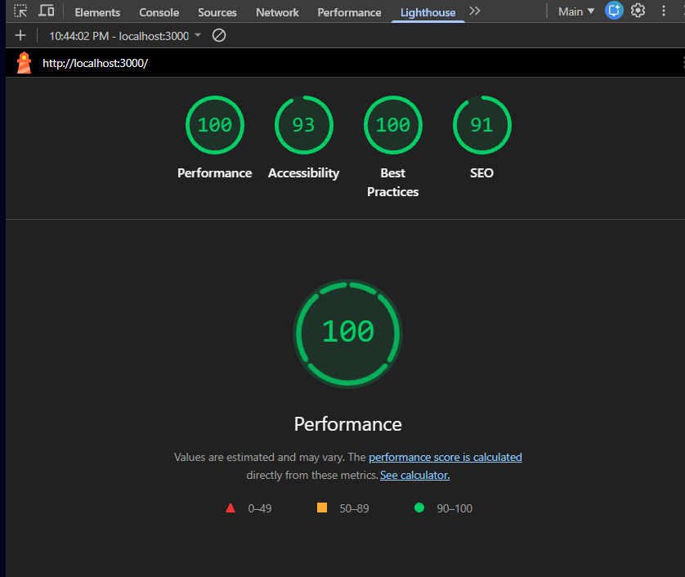
Hình 1.2:Kết quả Google Lighthouse Nuxt 4
- Về trải nghiệm lập trình (Developer Experience - DX): Với Vue thuần, nhóm phải tự thiết lập thủ công thư viện định tuyến (vue-router) và viết các lệnh import cho từng component. Khi chuyển sang Nuxt 4, cơ chế File-based Routing và Auto-imports giúp mã nguồn tinh gọn hơn đáng kể, giảm thiểu tối đa các tác vụ thiết lập lặp đi lặp lại.
B. So sánh với framework đối thủ (Next.js thuộc hệ sinh thái React):
- Về hệ sinh thái: Cả Nuxt 4 và Next.js đều là giải pháp Meta-framework cấu hình SSR hàng đầu hiện nay. Qua quá trình viết mã thử nghiệm, nhóm nhận thấy Next.js có lợi thế hơn về quy mô cộng đồng và số lượng thư viện giao diện (UI Libraries) bên thứ ba được hỗ trợ sẵn.
- Về đường cong học tập (Learning Curve): Tuy hệ sinh thái nhỏ hơn một chút, Nuxt 4 lại mang đến trải nghiệm viết mã trơn tru và trực quan hơn hẳn. Cú pháp Composition API của Vue vốn dĩ dễ tiếp cận hơn so với React Hooks. Đặc biệt, kiến trúc Auto-imports của Nuxt cho phép nhóm gọi trực tiếp các hàm như ref, computed hay gọi API bằng useFetch ở bất kỳ đâu mà không cần khai báo lệnh import thủ công ở đầu file — một tính năng tự động hóa mà Next.js hiện tại vẫn chưa hỗ trợ mặc định.
Để làm rõ sự khác biệt về lượng mã nguồn , nhóm đã cấu trúc một chức năng cơ bản (khai báo biến trạng thái và gọi API) trên cả hai nền tảng . Khác với Next.js yêu cầu khai báo import thủ công và sử dụng useEffect dài dòng (dễ sinh lỗi vòng lặp vô tận nếu quên mảng tham số), Nuxt 4 tự động nhận diện useFetch, giúp mã nguồn ngắn gọn hơn đáng kể, logic luồng dữ liệu trực quan và an toàn hơn.

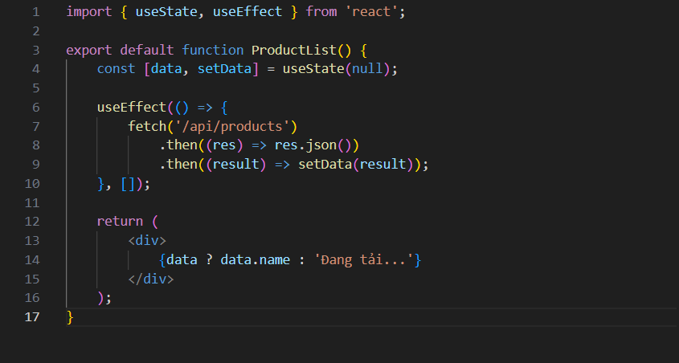
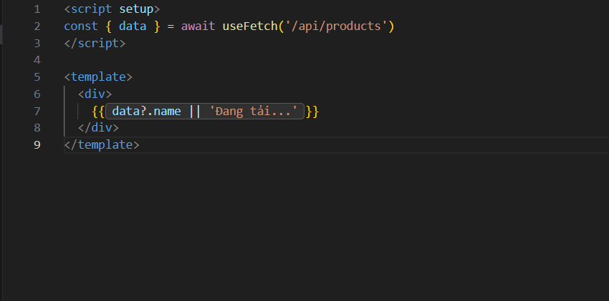
Hình 1.3: So sánh lượng mã nguồn khi gọi API giữa Next.js (trên) và Nuxt 4 (dưới)
1.3.2. Những trường hợp không nên sử dụng Nuxt 4
Mặc dù Nuxt 4 cung cấp một kiến trúc hệ thống mạnh mẽ, nhưng dưới góc độ phân tích và thiết kế phần mềm, có hai bối cảnh tiêu biểu mà việc áp dụng công nghệ này là sự lãng phí tài nguyên và không đem lại hiệu quả thực tiễn:
1. Các hệ thống quản trị nội bộ (Admin Dashboard, ERP, CRM):
Đặc thù của các hệ thống nghiệp vụ này là toàn bộ nội dung và dữ liệu đều được bảo vệ sau lớp xác thực người dùng (Authentication). Do đó, nhu cầu tối ưu hóa công cụ tìm kiếm (SEO) là hoàn toàn không cần thiết. Thêm vào đó, dữ liệu trong các bảng biểu (Data Table) hay biểu đồ báo cáo thường xuyên thay đổi và mang tính cá nhân hóa cao cho từng tài khoản. Nếu áp dụng cơ chế kết xuất phía máy chủ (SSR) của Nuxt, máy chủ sẽ phải liên tục tính toán và tạo ra các chuỗi HTML đồ sộ cho mỗi thao tác tương tác nhỏ của người dùng. Điều này gây hao phí tài nguyên CPU của máy chủ vô ích và làm tăng độ trễ (latency). Đối với bài toán này, kiến trúc Single-Page Application (SPA) của Vue 3 thuần túy là giải pháp tối ưu và nhẹ nhàng nhất.
2. Các trang web đích (Landing Page) tĩnh hoặc dự án siêu nhỏ:
Nếu dự án chỉ là một trang web đơn giản (từ 1 đến 2 trang) nhằm mục đích trình bày thông tin tĩnh, không đòi hỏi các logic quản lý trạng thái (State Management) phức tạp, việc triển khai Nuxt 4 là sự dư thừa về mặt công nghệ. Dù có cấu hình tối ưu đến đâu, trình duyệt của người dùng vẫn phải tải xuống một khối lượng mã JavaScript (JS Bundle) lõi của Vue và Nuxt để khởi tạo ứng dụng. Việc bắt người dùng tải hàng chục Kilobytes JavaScript chỉ để xem vài dòng văn bản tĩnh là một sự lãng phí băng thông. Trong trường hợp này, giải pháp hợp lý nhất là sử dụng mã HTML/CSS/JS thuần túy, hoặc áp dụng các framework tạo trang tĩnh hướng tới kiến trúc Zero-JS (không gửi JavaScript xuống máy khách) điển hình như Astro để đạt hiệu năng tuyệt đối.

[1] Nuxt Core Team, "Announcing Nuxt 4.0," Nuxt Blog, 2024. . Địa chỉ: https://nuxt.com/blog/v4. (Ngày truy cập).
[2] Nuxt, "," Nuxt 4 API Documentation, 2024.. Địa chỉ: https://nuxt.com/docs/4.x/api/components/nuxt-page. (Ngày truy cập: ).
[3] Nuxt, "Data Fetching," Nuxt Guide, 2024. . Địa chỉ: https://nuxt.com/docs/guide/data-fetching/overview. (Ngày truy cập: ).
[4] Vue.js Core Team, "Server-Side Rendering (SSR)," Vue.js Official Documentation, 2024. [Trực tuyến]. Địa chỉ: https://vuejs.org/guide/scaling-up/ssr.html. (Ngày truy cập:).
[5] UnJS, "Nitro: The Next Generation Server Toolkit," Nitro Official Documentation, 2024. . Địa chỉ: https://nitro.unjs.io/. (Ngày truy cập: ).

chương 2: kiến trúc và các tính năng cốt lỗi của Nuxt 4

2.1. Kiến trúc ứng dụng Nuxt 4
Nuxt 4 là framework mã nguồn mở được xây dựng trên Vue, hướng đến việc phát triển ứng dụng web và website full-stack. Nuxt không thay thế Vue mà bổ sung thêm một lớp kiến trúc và các quy ước để tổ chức ứng dụng: cấu trúc thư mục có ý nghĩa, định tuyến theo tệp, auto-import, server tích hợp, công cụ lấy dữ liệu và nhiều lựa chọn kết xuất. Nhờ vậy, dự án có thể bắt đầu khá gọn, nhưng cấu trúc vẫn đủ rõ ràng khi ứng dụng phát triển thêm.
Nuxt sử dụng các mặc định có tính định hướng, nhưng các mặc định đó không khóa lập trình viên vào một cách tổ chức duy nhất. Các thiết lập cần thay đổi có thể được điều chỉnh trong nuxt.config.ts hoặc thông qua module. Do đó, khi nhìn vào một dự án Nuxt 4, có thể chia cấu trúc thành ba khu vực dễ hiểu: app/ cho application, server/ cho phần server và shared/ cho mã dùng chung.
• File-based routing: thư mục app/pages/ được dùng để tạo route dựa trên tên tệp và cấu trúc thư mục.
• Auto-import: Nuxt có thể tự động import nhiều Vue API, composable, utility và component theo các quy ước của framework.
• SSR và các chiến lược rendering: Nuxt hỗ trợ universal rendering mặc định, đồng thời có thể cấu hình các route theo nhu cầu.
• Data fetching: useFetch và useAsyncData được thiết kế để hoạt động phù hợp với SSR và hydration.
• TypeScript: Nuxt tự tạo các tệp kiểu cần thiết trong quá trình phát triển/build, giúp IDE hiểu các auto-import.
• Server tích hợp: Nitro cho phép đặt API và server handlers ngay trong cùng một dự án.

2.1.1. Client và Server
Nuxt 4 có thể xử lý cả phần giao diện chạy trên trình duyệt và phần xử lý phía máy chủ. Với universal rendering, một yêu cầu ban đầu có thể được xử lý trên server để tạo HTML, sau đó Vue trên trình duyệt thực hiện hydration để biến HTML đó thành ứng dụng có tương tác.
Có thể hiểu quá trình này theo hai bước. Ở server, Vue render component thành HTML và Nuxt gửi kết quả về trình duyệt. Ở client, Vue sử dụng cùng trạng thái và cấu trúc ứng dụng để hydrate HTML đã có. Sau hydration, các sự kiện như click, nhập liệu hoặc thay đổi trạng thái được xử lý trực tiếp trong trình duyệt.
• Server rendering giúp nội dung ban đầu xuất hiện dưới dạng HTML thay vì bắt trình duyệt phải tạo toàn bộ giao diện từ JavaScript.
• Hydration tạo cầu nối giữa HTML đã render và ứng dụng Vue chạy ở client.
• SSR không có nghĩa mọi request đều phải render lại toàn bộ trang; Nuxt còn có prerendering, caching và route rules để điều chỉnh cách xử lý từng route.
Ngoài universal rendering, Nuxt còn hỗ trợ hybrid rendering. Thông qua routeRules, một route có thể được prerender, cấu hình cache/SWR hoặc tắt SSR riêng cho route đó. Điều này đặc biệt hữu ích khi một ứng dụng có cả trang nội dung tương đối ổn định và khu vực tương tác động.

2.1.2. Nuxt Application
Phần application của Nuxt 4 tập trung vào mã nguồn Vue nằm trong app/. app.vue là component gốc của ứng dụng; pages tạo các route; components chứa các thành phần giao diện; composables chứa logic tái sử dụng; layouts chứa khung giao diện; plugins dùng để mở rộng quá trình khởi tạo ứng dụng.
Nuxt còn cung cấp một số composable quan trọng để làm việc với ngữ cảnh ứng dụng. useNuxtApp() cho phép truy cập NuxtApp hiện tại và các giá trị được plugin cung cấp. useRuntimeConfig() đọc cấu hình runtime theo quyền truy cập server/client. useState() tạo trạng thái reactive có thể được serialize và giữ lại qua quá trình hydration.

2.1.3. Nitro Server
Nitro là server engine đứng sau phần server của Nuxt. Thông qua Nitro, Nuxt có thể đăng ký API handlers, server routes, server middleware và server plugins từ các tệp đặt trong server/. Một thuận lợi rõ ràng là không cần dựng thêm một backend Node riêng chỉ để cung cấp những API cơ bản cho ứng dụng.
Trong Nuxt 4, server/ được quét tự động. Chẳng hạn, server/api/hello.ts tương ứng với endpoint /api/hello, còn server/routes/hello.ts tương ứng với /hello. Server code được đóng gói riêng với application code; tài liệu Nuxt cũng nhấn mạnh không nên import component/composable chỉ dành cho Vue app vào server route và ngược lại.
// server/api/hello.ts
export default defineEventHandler(() => {
return { hello: 'world' }
})
Ví dụ trên cho thấy một API handler có thể trả trực tiếp một object. Nitro chịu trách nhiệm biến kết quả đó thành response phù hợp. Nhờ vậy, frontend và các API nội bộ có thể được quản lý ngay trong cùng một repository.

2.1.4. Vite và quá trình Build
Nuxt sử dụng Vite trong quá trình phát triển và build frontend theo cấu hình mặc định. Ở môi trường development, Vite cung cấp dev server và Hot Module Replacement (HMR), giúp thay đổi mã nguồn được phản ánh nhanh mà không phải tải lại toàn bộ ứng dụng theo cách truyền thống.
Khi build production, Nuxt phối hợp phần build của ứng dụng với Nitro để tạo ra output có thể triển khai. Do đó, Vite nên được hiểu là một thành phần trong hệ thống build của Nuxt chứ không phải toàn bộ kiến trúc Nuxt.

2.1.5. Các thành phần và gói cốt lõi
Có thể nhìn Nuxt 4 như một hệ sinh thái gồm nhiều phần phối hợp với nhau. Gói nuxt cung cấp framework chính; Nitro đảm nhiệm server engine; Vite là công cụ build mặc định; @nuxt/kit hỗ trợ tác giả module mở rộng Nuxt. Ngoài ra còn có các gói builder và CLI phục vụ những nhu cầu khác nhau.
• nuxt: framework và runtime integration chính của dự án Nuxt.
• nitro: server engine cho API, server routes và khả năng triển khai server-side.
• Vite: công cụ phát triển và build được Nuxt sử dụng mặc định.
• @nuxt/kit: bộ công cụ dành cho việc xây dựng Nuxt Module và mở rộng framework.
Khi làm việc với Nuxt 4, không nhất thiết phải nhớ tên của tất cả package. Điều quan trọng hơn là nắm được vai trò của từng lớp: Vue cho UI, Nuxt cho application conventions, Nitro cho server và Vite cho quá trình phát triển/build.

2.2. Cấu trúc thư mục Nuxt 4
Trong Nuxt 4, mã nguồn ứng dụng được đặt chủ yếu trong app/, mã phía server nằm ở server/, còn shared/ dành cho phần có thể dùng chung. Cách tổ chức này khác khá rõ so với cấu trúc quen thuộc ở các phiên bản trước. Việc tách khu vực giúp người phát triển nhìn rõ hơn ranh giới giữa UI, server và code dùng chung.
my-nuxt4-app/
├─ app/
│ ├─ assets/
│ ├─ components/
│ ├─ composables/
│ ├─ layouts/
│ ├─ middleware/
│ ├─ pages/
│ ├─ plugins/
│ ├─ utils/
│ ├─ app.vue
│ ├─ app.config.ts
│ └─ error.vue
├─ public/
├─ server/
│ ├─ api/
│ ├─ routes/
│ ├─ middleware/
│ ├─ plugins/
│ └─ utils/
├─ shared/
├─ modules/
├─ layers/
├─ nuxt.config.ts
├─ package.json
├─ tsconfig.json
└─ .env
Lưu ý: Thư mục .nuxt/ và .output/ là các thư mục được Nuxt sinh ra trong quá trình phát triển/build; không nên sửa thủ công. .nuxt/ nên được đưa vào .gitignore.

2.2.1. Root Directory
Root directory là nơi đặt các tệp điều phối toàn dự án như nuxt.config.ts, package.json, tsconfig.json và .env. Trong đó nuxt.config.ts là nơi cấu hình Nuxt; package.json mô tả dependency và script; tsconfig.json được Nuxt hỗ trợ sinh/cấu hình; .env dùng để cung cấp biến môi trường khi chạy.

2.2.2. App Directory (app/)
app/ là khu vực trung tâm của Nuxt application trong cấu trúc Nuxt 4. Các thành phần giao diện và logic gắn với Vue application được tổ chức tại đây. Việc đặt pages, components, composables, layouts, middleware và plugins dưới app/ giúp phân biệt rõ phần application với server/.

2.2.3. Components Directory (app/components/)
app/components/ chứa các Vue component có thể tái sử dụng. Nuxt tự động quét component theo quy ước và cho phép sử dụng trong template mà không cần import thủ công trong nhiều trường hợp.
<!-- app/components/ProductCard.vue -->
<template>
<article>
<h3>{{ name }}</h3>
<p>{{ price }}</p>
</article>
</template>

<!-- app/pages/index.vue -->
<template>
<ProductCard name="Sản phẩm A" price="100.000đ" />
</template>
Khi component nằm trong thư mục lồng nhau, tên component có thể phản ánh đường dẫn thư mục. Ví dụ components/base/foo/Button.vue có thể được dùng với tên BaseFooButton. Nuxt cũng hỗ trợ hậu tố .client cho component chỉ chạy phía client và .server cho server component trong các trường hợp phù hợp.

2.2.4. Pages Directory (app/pages/)
app/pages/ là nơi Nuxt tạo hệ thống file-based routing. Tên file và thư mục trở thành cấu trúc URL, vì vậy lập trình viên không cần tự viết một bảng route cho những route thông thường.

2.2.5. Layouts Directory (app/layouts/)
Layouts dùng để tách phần khung giao diện lặp lại giữa nhiều trang, chẳng hạn header, sidebar và footer. Layout được hiển thị thông qua <NuxtLayout>. Nếu ứng dụng chỉ có một layout đơn giản, tài liệu Nuxt hiện tại còn khuyến nghị có thể dùng app.vue trực tiếp thay vì tạo nhiều lớp layout không cần thiết.
<!-- app/app.vue -->
<template>
<NuxtLayout>
<NuxtPage />
</NuxtLayout>
</template>

2.2.6. Composables Directory (app/composables/)
Composables là các hàm tái sử dụng logic dựa trên Vue Composition API. Nuxt tự động import các composable ở cấp trực tiếp của app/composables/. Điểm cần phân biệt là thư mục composables không tự tạo ra tính reactive; reactive/ref/useState vẫn đến từ Vue và Nuxt APIs.
// app/composables/useCart.ts
export const useCart = () => {
const count = useState('cart-count', () => 0)

const add = () => count.value++

return { count, add }
}
Với thư mục lồng nhau, Nuxt mặc định chỉ quét cấp cao nhất. Nếu muốn auto-import code nằm sâu hơn, có thể re-export từ file index hoặc cấu hình imports.dirs. Chi tiết này khá dễ bỏ sót khi dự án bắt đầu chia composable thành nhiều nhóm hoặc theo từng domain.

2.2.7. Middleware Directory (app/middleware/)
Route middleware được thực thi trước khi điều hướng tới route. Nó phù hợp với các kiểm tra như người dùng đã đăng nhập hay chưa, hoặc có cần chuyển hướng tới một trang khác hay không. Nuxt có middleware inline, named và global.
// app/middleware/auth.ts
export default defineNuxtRouteMiddleware(() => {
const user = useState('auth-user', () => null)

if (!user.value) {
return navigateTo('/login')
}
})
<!-- app/pages/dashboard.vue -->
<script setup lang="ts">
definePageMeta({
middleware: 'auth'
})
</script>

2.2.8. Plugins Directory (app/plugins/)
app/plugins/ chứa các Nuxt plugin được tự động đăng ký. Plugin phù hợp khi cần chạy logic khởi tạo ở cấp ứng dụng hoặc cung cấp một helper vào NuxtApp. Nuxt hỗ trợ hậu tố .client và .server để giới hạn môi trường chạy.
// app/plugins/hello.ts
export default defineNuxtPlugin(() => {
return {
provide: {
hello: (name: string) => `Hello ${name}!`
}
}
})
Sau khi cung cấp helper, có thể truy cập bằng useNuxtApp(). Tuy nhiên, tài liệu Nuxt khuyến nghị ưu tiên composable khi có thể để tránh làm không gian global trở nên khó quản lý.

2.2.9. Assets và Public Directory
app/assets/ chứa tài nguyên cần được build tool xử lý, chẳng hạn CSS, SCSS, font hoặc hình ảnh được import vào application. Ngược lại, public/ chứa các file được phục vụ trực tiếp tại root URL và không bị build process sửa đổi. Vì vậy favicon.ico hoặc robots.txt thường phù hợp với public/.

2.2.10. Server Directory (server/)
server/ chứa mã server do Nitro quản lý. Ba khu vực quan trọng là server/api/ cho API endpoints, server/routes/ cho server routes không có tiền tố /api/ và server/middleware/ cho middleware áp dụng lên request. server/plugins/ dùng để mở rộng lifecycle của Nitro.

2.2.11. Shared Directory (shared/)
shared/ dành cho code có thể được sử dụng an toàn từ cả Vue application và Nitro server. Đây là nơi phù hợp cho type, schema hoặc utility thuần túy không phụ thuộc vào API chỉ tồn tại ở một phía.
Lưu ý: Code trong shared/ không nên import Vue-specific hoặc Nitro-specific APIs. Mục tiêu của thư mục này là giữ phần dùng chung thực sự độc lập với môi trường.

2.2.12. Modules và Layers
Nuxt Modules là cơ chế mở rộng framework, còn Layers cho phép chia sẻ và kế thừa cấu hình, component, composable hoặc cấu trúc của một Nuxt project. Trong một đồ án quy mô nhỏ, hai cơ chế này chưa nhất thiết phải sử dụng; chúng trở nên hữu ích khi cần tái sử dụng kiến trúc hoặc phát triển module riêng.

2.2.13. Các tệp cấu hình quan trọng
• nuxt.config.ts: cấu hình trung tâm của Nuxt, gồm modules, runtimeConfig, routeRules và nhiều thiết lập khác.
• app.config.ts: cấu hình reactive của application, phù hợp với những giá trị giao diện cần truy cập từ client.
• .env: nguồn biến môi trường khi chạy; không nên commit secret vào repository công khai.
• tsconfig.json: cấu hình TypeScript được Nuxt hỗ trợ sinh và quản lý.

2.3. Routing trong Nuxt 4
Routing trong Nuxt 4 được xây dựng quanh Vue Router nhưng được đơn giản hóa bằng file-based routing. Chỉ cần tổ chức app/pages/ theo cấu trúc URL mong muốn, Nuxt có thể tạo route tương ứng. Cách này làm cho cấu trúc thư mục trở thành một phần trực tiếp của thiết kế điều hướng ứng dụng.

2.3.1. File-based Routing
Nuxt tự động quét app/pages/ và tạo route. Vì vậy tên file không chỉ mang ý nghĩa tổ chức code mà còn quyết định URL của trang.

2.3.2. Static Routes
app/pages/index.vue -> /
app/pages/about.vue -> /about
app/pages/contact/me.vue -> /contact/me
Đây là dạng route cơ bản nhất: mỗi file .vue tương ứng với một trang và một URL cố định.

2.3.3. Dynamic Routes
Route động dùng cặp ngoặc vuông để biểu diễn một tham số. Ví dụ [id] có thể nhận nhiều giá trị khác nhau. Nuxt cũng hỗ trợ optional params và catch-all params bằng các quy ước tên file tương ứng.
app/pages/users/[id].vue

<script setup lang="ts">
const route = useRoute()
const id = route.params.id
</script>
Với app/pages/posts/[...slug].vue, phần slug có thể nhận nhiều đoạn đường dẫn. Đây là cách phù hợp cho các cấu trúc URL phân cấp như tài liệu hoặc bài viết.

2.3.4. Nested Routes
Nested routes cho phép một trang cha giữ phần giao diện chung trong khi nội dung trang con thay đổi. Với cấu trúc page phù hợp, <NuxtPage /> được dùng làm vị trí render route con.
<!-- app/pages/parent.vue -->
<template>
<div>
<h1>Parent</h1>
<NuxtPage />
</div>
</template>

2.3.5. Route Middleware
Route middleware chạy trong quá trình chuyển route và có thể trả về navigateTo() hoặc abortNavigation() tùy trường hợp. Named middleware được lưu trong app/middleware/ và gắn vào page bằng definePageMeta.

2.3.6. NuxtLink và điều hướng
<NuxtLink> là component dành cho điều hướng. Với liên kết nội bộ, Nuxt có thể tận dụng client-side navigation và prefetch để giảm thời gian chờ khi người dùng mở trang tiếp theo. NuxtLink cũng hỗ trợ liên kết ngoài.
<template>
<nav>
<NuxtLink to="/">Trang chủ</NuxtLink>
<NuxtLink to="/products">Sản phẩm</NuxtLink>
</nav>
</template>

2.4. Components và Composables
Components và composables giải quyết hai loại tái sử dụng khác nhau. Component tái sử dụng phần giao diện và hành vi gắn với UI, trong khi composable tái sử dụng logic JavaScript/TypeScript, trạng thái hoặc cách tương tác với API. Tách hai khái niệm này giúp code dễ bảo trì hơn khi dự án lớn.

2.4.1. Auto-import Components
Nuxt tự động quét app/components/ và tạo cơ chế import component. Lập trình viên có thể viết <ProductCard /> trong template thay vì import thủ công. Nuxt cũng hỗ trợ Lazy component thông qua tiền tố Lazy và client/server suffix trong các trường hợp phù hợp.

2.4.2. Các component tích hợp sẵn
• <NuxtPage>: vùng hiển thị page hiện tại theo route.
• <NuxtLayout>: áp dụng layout cho page.
• <NuxtLink>: điều hướng giữa các route.
• <ClientOnly>: dùng khi một phần UI chỉ nên render ở client.
Các component này giúp giảm lượng code phải tự xây dựng cho những chức năng nền tảng của ứng dụng Nuxt.

2.4.3. Composables và Auto-import
Nuxt tự động import composable theo quy ước. Một composable có thể kết hợp ref, computed, useState, useFetch hoặc các API khác để đóng gói một quy trình xử lý thành hàm có thể tái sử dụng.
// app/composables/useProduct.ts
export const useProduct = (id: string) => {
return useFetch(`/api/products/${id}`)
}

// app/pages/products/[id].vue
<script setup lang="ts">
const route = useRoute()
const { data: product } = await useProduct(String(route.params.id))
</script>
Lưu ý: Auto-import giúp giảm import lặp lại, nhưng không có nghĩa mọi thứ trong toàn project đều tự động import. Nuxt có quy tắc quét thư mục và có thể cần cấu hình/re-export khi dùng cấu trúc lồng nhau.

2.5. Data Fetching trong Nuxt 4
Data fetching trong Nuxt cần được xem cùng với SSR và hydration. Nếu một trang lấy dữ liệu ở server nhưng lại yêu cầu trình duyệt tải lại cùng dữ liệu trong lúc hydration, ứng dụng có thể tạo ra một request không cần thiết. Nuxt cung cấp $fetch, useFetch và useAsyncData để giải quyết các trường hợp khác nhau.

2.5.1. $fetch
$fetch là cách đơn giản để gửi HTTP request. Nó phù hợp với các thao tác tương tác như submit form hoặc khi lập trình viên chỉ cần kết quả của một request mà không cần cơ chế SSR-friendly state của useFetch.
<script setup lang="ts">
const createProduct = async () => {
await $fetch('/api/products', {
method: 'POST',
body: {
name: 'Product A'
}
})
}
</script>

2.5.2. useFetch
useFetch là wrapper SSR-friendly quanh $fetch. Khi được gọi trong quá trình render, dữ liệu có thể được đưa vào Nuxt payload để client dùng lại trong hydration thay vì tự động gọi lại cùng request.
<script setup lang="ts">
const { data: products, status, error, refresh } =
await useFetch('/api/products')
</script>
Ví dụ trên trả về một tập ref như data, status và error. Khi dữ liệu thay đổi, UI có thể phản ứng theo mà không cần tự tạo một hệ thống trạng thái tải dữ liệu riêng.

2.5.3. useAsyncData
useAsyncData phù hợp khi thao tác lấy dữ liệu không chỉ là một URL đơn giản. Nó cho phép bọc một hàm async tùy chỉnh, kết hợp nhiều request hoặc xử lý dữ liệu trước khi trả về.
<script setup lang="ts">
const { data: profile } = await useAsyncData('profile', async () => {
const user = await getUser()
const settings = await getSettings(user.id)

return {
...user,
settings
}
})
</script>
Điểm cần nhớ là useAsyncData dành cho dữ liệu bất đồng bộ và kết quả của nó có thể được đưa vào Nuxt payload. Nó không nên bị dùng như một nơi để thực hiện side effect tùy ý; với các side effect cần chạy một lần, Nuxt có callOnce dành cho trường hợp phù hợp.

2.5.4. Loading và Error
useFetch và useAsyncData cung cấp trạng thái như status, pending và error. Nhờ đó component có thể biểu diễn ba trạng thái cơ bản: đang tải, tải thành công và tải thất bại.
<template>
<p v-if="status === 'pending'">Đang tải...</p>
<p v-else-if="error">Không thể tải dữ liệu.</p>
<pre v-else>{{ data }}</pre>
</template>
Lưu ý: Tên và hành vi chi tiết của status/pending phụ thuộc composable và phiên bản Nuxt; khi triển khai thực tế nên đối chiếu API docs của phiên bản đang dùng.

2.6. Server Development với Nuxt 4
Nuxt 4 không chỉ tạo giao diện Vue mà còn cho phép phát triển backend endpoint ngay trong cùng dự án. Nitro tự động đăng ký các handler trong server/. Đây là mô hình phù hợp cho những ứng dụng cần một lớp API trung gian, xử lý xác thực, truy cập dữ liệu hoặc cung cấp endpoint cho frontend.

2.6.1. Nitro Server
Nitro chịu trách nhiệm về server runtime của Nuxt. Các file trong server/ được quét và đăng ký thành handler. Trong môi trường development, các thay đổi server cũng được hỗ trợ HMR.

2.6.2. Server API (server/api/)
Mỗi file trong server/api/ tạo một endpoint có tiền tố /api/. Có thể dùng hậu tố HTTP method như .get.ts, .post.ts khi cần ràng buộc handler với phương thức cụ thể.
// server/api/hello.get.ts
export default defineEventHandler((event) => {
const query = getQuery(event)

return {
hello: 'world',
query
}
})
Trong ví dụ, getQuery(event) đọc query string từ request. Handler có thể trả object/Promise để Nitro xử lý thành response.

2.6.3. Server Routes (server/routes/)
server/routes/ dùng cho server route không tự thêm tiền tố /api/. Ví dụ server/routes/hello.ts tạo /hello. Cách này phù hợp khi endpoint không được xem là API theo cấu trúc /api/ hoặc khi cần phục vụ một resource/response đặc biệt.

2.6.4. Server Middleware (server/middleware/)
Server middleware chạy trên request trước khi request tới server route tương ứng. Nó phù hợp với các tác vụ chung ở server như logging, thêm header hoặc kiểm tra điều kiện request. Việc áp dụng xác thực, CORS hay rate limiting cụ thể cần được thiết kế theo yêu cầu bảo mật của hệ thống, không nên coi mọi middleware là giải pháp bảo mật hoàn chỉnh.

2.6.5. Server Plugins (server/plugins/)
Server plugins cho phép mở rộng Nitro trong quá trình khởi tạo server. Chúng phù hợp với các logic cần gắn vào lifecycle của Nitro. Việc mở kết nối cơ sở dữ liệu hoặc hệ thống cache trong plugin cần tuân theo đặc điểm deployment thực tế, vì môi trường serverless/edge có lifecycle khác server Node chạy lâu dài.

2.7. State Management
State management là việc quản lý dữ liệu reactive dùng trong nhiều component hoặc trong nhiều phần của application. Nuxt cung cấp useState cho shared state SSR-friendly, đồng thời cho phép sử dụng thư viện bên ngoài như Pinia khi ứng dụng có nhu cầu quản lý state phức tạp hơn.

2.7.1. Reactive State và vấn đề SSR
Trong ứng dụng SSR, không nên khai báo một ref global ở module scope rồi dùng nó làm state dùng chung. Một biến như vậy có thể tồn tại ngoài phạm vi request và dẫn đến việc state của request này bị chia sẻ sang request khác.
// Không nên dùng cho shared SSR state
export const myState = ref({})
Thay vào đó, Nuxt khuyến nghị dùng useState hoặc một state management library có hỗ trợ SSR.

2.7.2. useState() – Shared State SSR-friendly
useState là một ref replacement được Nuxt thiết kế cho SSR. Những component dùng cùng một key sẽ truy cập cùng state trong ngữ cảnh application phù hợp, và giá trị có thể được giữ qua hydration.
<script setup lang="ts">
const counter = useState('counter', () => 0)
</script>

<template>
<button @click="counter++">
Count: {{ counter }}
</button>
</template>
Lưu ý: Dữ liệu trong useState được serialize thành JSON, vì vậy không nên đặt class, function hoặc symbol vào state.

2.7.3. Shared State bằng Composable
Đặt useState bên trong composable là cách thuận tiện để gom state và các thao tác liên quan thành một API nhỏ cho toàn ứng dụng.
// app/composables/useAuth.ts
interface User {
id: number
name: string
}

export const useAuth = () => {
const user = useState<User | null>('auth-user', () => null)

const login = (data: User) => {
user.value = data
}

const logout = () => {
user.value = null
}

return { user, login, logout }
}

2.7.4. Pinia trong Nuxt 4
Nuxt không bắt buộc một thư viện state management duy nhất. Khi ứng dụng có store phức tạp, Pinia là một lựa chọn phổ biến và có tích hợp chính thức với Nuxt thông qua @pinia/nuxt. Pinia phù hợp khi cần nhiều store, actions/getters và cấu trúc state rõ ràng hơn so với một vài useState đơn giản.
npx nuxi@latest module add pinia
Sau khi cài module, store có thể được tổ chức trong app/stores/ theo cấu trúc Nuxt 4.

2.8. Các tính năng hỗ trợ phát triển
Ngoài routing, components, data fetching và server API, Nuxt 4 còn cung cấp một số cơ chế giúp dự án dễ cấu hình và vận hành hơn. Trong phạm vi chương này, các tính năng quan trọng gồm Runtime Config, Plugins, Middleware, Error Handling và SEO/Meta.

2.8.1. Runtime Config
Runtime Config dùng để cung cấp cấu hình khi ứng dụng chạy. Các key ở cấp cao của runtimeConfig được giữ phía server, trong khi key nằm dưới public có thể được truy cập từ cả client và server.
// nuxt.config.ts
export default defineNuxtConfig({
runtimeConfig: {
apiSecret: '',
public: {
apiBase: '/api'
}
}
})
Với cấu hình trên, apiSecret không nên được đưa vào client bundle; apiBase nằm trong public nên có thể được dùng ở client. Các giá trị runtime có thể được cung cấp/ghi đè bằng biến môi trường theo quy ước NUXT_ và NUXT_PUBLIC_.

2.8.2. Plugins System
Plugin là điểm mở rộng của Nuxt application. Một plugin có thể khởi tạo thư viện hoặc cung cấp helper cho NuxtApp.
// app/plugins/hello.ts
export default defineNuxtPlugin(() => {
return {
provide: {
hello: (name: string) => `Hello ${name}!`
}
}
})

// Trong component
const { $hello } = useNuxtApp()
console.log($hello('Nuxt'))
Plugin nên được dùng cho phần thực sự mang tính khởi tạo/tích hợp. Với logic tái sử dụng thông thường, composable thường dễ quản lý hơn.

2.8.3. Middleware
Middleware của application kiểm soát navigation, còn server middleware xử lý request ở phía Nitro. Hai loại có tên gần giống nhau nhưng nằm ở hai tầng khác nhau.
• app/middleware/: kiểm soát điều hướng giữa các route của Vue application.
• server/middleware/: chạy trên request ở server trước khi request đi tới server handler.
Phân biệt hai tầng này sẽ giúp tránh những lỗi kiến trúc như đưa logic phụ thuộc vào browser vào server middleware, hoặc đưa logic server vào middleware của application.

2.8.4. Error Handling
Nuxt có cơ chế xử lý lỗi ở nhiều tầng: lỗi trong Vue rendering, lỗi khi khởi động application, lỗi từ Nitro server hoặc lỗi khi tải JavaScript chunk. app/error.vue là trang lỗi đặc biệt của application, không phải một route thông thường trong app/pages/.
<!-- app/error.vue -->
<script setup lang="ts">
defineProps<{
error: {
statusCode?: number
statusMessage?: string
}
}>()
</script>

<template>
<div>
<h1>{{ error.statusCode }}</h1>
<p>{{ error.statusMessage }}</p>
</div>
</template>
Trong code ứng dụng, useError() và clearError() có thể được dùng để đọc/xóa trạng thái lỗi theo trường hợp. Cách xử lý cụ thể nên phù hợp với loại lỗi và UX mà ứng dụng yêu cầu.

2.8.5. SEO và Meta Tags
Nuxt tích hợp hệ thống quản lý head/meta dựa trên Unhead. Lập trình viên có thể đặt metadata mặc định trong cấu hình hoặc tạo metadata reactive theo từng page bằng useHead và useSeoMeta.
<script setup lang="ts">
useSeoMeta({
title: 'My Amazing Site',
description: 'Mô tả trang web',
ogTitle: 'My Amazing Site',
ogImage: 'https://example.com/image.png',
twitterCard: 'summary_large_image'
})
</script>
useSeoMeta có lợi thế về type-safety cho các thuộc tính SEO thường dùng, còn useHead phù hợp khi cần kiểm soát head rộng hơn. Việc dùng SSR/SSG kết hợp metadata đúng cách giúp nội dung và thông tin head xuất hiện phù hợp trong HTML được tạo ra.

